

Projekt EduTech: Vzdělávání pro efektivní transfer technologií a znalostí v přírodovědných
a technických oborech
CZ.1.07/2.3.00/45.0011

Kurz: ARCHITEKTURA

Název lekce: Může být ulice v lese? (Urbanismus.)

Garant: Ing. arch. Vladimír BALDA

NÁZEV LEKCE

Může být ulice v lese?
(Urbanismus.)
3. – 4. ročník SŠ

A

90 min.

Časové zařazení závisí na obsahu a struktuře celého kurzu

Prostředí
Školní třída.

Hlavní myšlenka lekce
Seznámit studující s principy urbanismu.
Uvědomit si vzájemné prostupování přírodního i člověkem přetvářeného prostoru všude kolem nás.

Zásadní otázky lekce
Jak vzniká tzv. „veřejný prostor“?
Je třeba veřejný prostor „vytvářet“? Může existovat jako prostor člověkem nedotčený, nezastavěný?

Příprava lekce
Připravit vhodný obrazový materiál k jednotlivým fázím lekce.

Pomůcky
Obrazové materiály k jednotlivým fázím lekce, mapa města, balicí papír, karty z bílého papíru, karty z černého papíru nařezané na čtvercový formát stejné velikosti, balící papír, silnější fixy (černá, modrá).

Cíl aktivity
Vzbudit zájem o různé druhy lidského osídlení země. Soustředit pozornost na osídlení v městech a vesnicích.

15 min.

Pomůcky
Fotografie, prezentace různých způsobů osidlování míst na zemi.

1) Motivace

Současný člověk obývá a k životu užívá nejrůznější místa na planetě.
Jaká místa k životu vás napadají?
(Žáci jmenují: nížiny, hory, údolí, města, vesnice, stepi …).
Učitel může promítnout příklady lidských osídlení (obyvatelstvo stepi, vesnice, města z různých částí světa).

Soustřeďme teď pozornost na obyvatele civilizované části světa – kam patříme i my.
V jakých člověkem vytvořených místech žije většina obyvatel?
(Města, vesnice, …?). Příklady promítneme.
Naši skupinu tvoří konkrétně obyvatelé ………. a ………… .

Město a vesnici vnímáme hlavně prostřednictvím staveb, které mají odlišný účel, rozdílnou velikost i architektonický vzhled. Z celkového množství domů, které v každém městě/vesnici stojí, navštěvujeme a užíváme pouze omezený počet v řádu několik desítek.
Mezi stavbami však existují nezastavěná místa.
Jaká? Jak tato místa nazýváme?
(Žáci jmenují ………).

Na nezastavěných plochách mezi stavbami vznikají tzv. veřejné prostory v podobě ulic, městských tříd, bulvárů, chodníků, veřejných areálů, náměstí, parků. Tyto prostory jsou užívány velkým množstvím obyvatel téměř nepřetržitě. Veřejný prostor je tak nedílnou součástí velkoměst, měst, vesnic.

Viz obr. č. 1 – schematický plán města

Cíl aktivity
Představit si vlastní cestu městem a uvědomit si, jakými místy veřejného prostoru procházíme, v jakých místech se pohybujeme (např. cestou do školy, do práce, za zábavou).

30 min.

Pomůcky
Mapka města pro každého studenta;
kartičky z bílého papíru nařezané na čtvercový formát stejné velikosti
2) Evokace

Často si ani neuvědomujeme, že jsme uživateli veřejného prostoru.

Místopisné označení lokalit města na mapě totiž často nahrazujeme totiž obecnějšími výrazy podle daného typu veřejného prostoru - např. náměstí, ulice, městská třída, zahrada nebo park.

Popis aktivity:
Každý ze studentů vyznačí tužkou na své mapce města oblíbenou nebo často používanou pěší (příp. cyklistickou) trasu v délce 1-3km (viz obr. č. 2)

Následně jeden student postupně popíše svou trasu poznačenou v mapě. Místa, kudy jeho trasa vede, se snaží pojmenovat vhodnými termíny pro veřejný prostor.
Zbývající studenti samostatně zapisují na připravené kartičky výrazy užívané prezentujícím studentem, o kterých předpokládají, že jsou označením míst veřejného prostoru. Každý výraz se zapíše pouze jednou.
Stejným způsobem proběhne postupně prezentace všech studentů.
Vznikne sada karet s názvy míst veřejného prostoru.

Cíl aktivity
.

30 min.

Pomůcky
Kartičky popsané názvy veřejných prostorů, karty z černého papíru nařezané na čtvercový formát stejné velikosti, balicí papír, silnější fixy (černá, modrá)
pomůcky nebo smaž

3) Uvědomění

Veřejné prostory mezi budovami tvoří podstatnou část města a pro jeho správné fungování jsou nepostradatelné.

Popis aktivity:
1. Studenti na balící papír nakreslí jednoduchou schematickou mapu s cestou a řekou, které se kříží.
2. Do připraveného nákresu (mapy) vyskládají bílé a černé papírové karty, tak aby vytvořili jednoduchý plán města.

Viz obr. č. 3

Cíl aktivity
Vytvořit urbanistický návrh města podle vlastní představy.

15 min.

4) Reflexe

Výsledkem společné činnosti je návrh města s logicky uspořádanými veřejnými prostory a s návazností na řeku (přírodní prostředí) a cestu (komunikační trasa).

Viz obr. č. 4.

Popis aktivity:
Studenti popíší svůj návrh města a zdůvodní vytvořenou urbanistickou strukturu tvořenou z ulic, náměstí, městských tříd, promenád, parkovišť apod.

5) Obrazové přílohy

Obr. č. 1
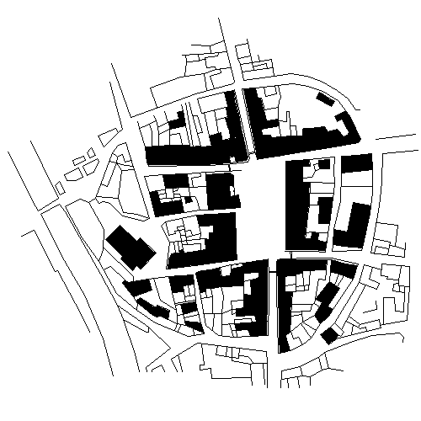
Schematický plán města s odlišením zastavěných ploch a veřejných prostranství.

Obr. č. 2

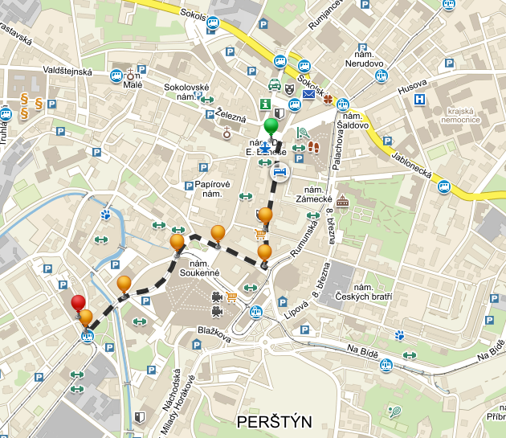

Mapka středu města pro zaznamenání pěší nebo cyklistické trasy městem v délce 1 – 3 km.

Obr. č. 3

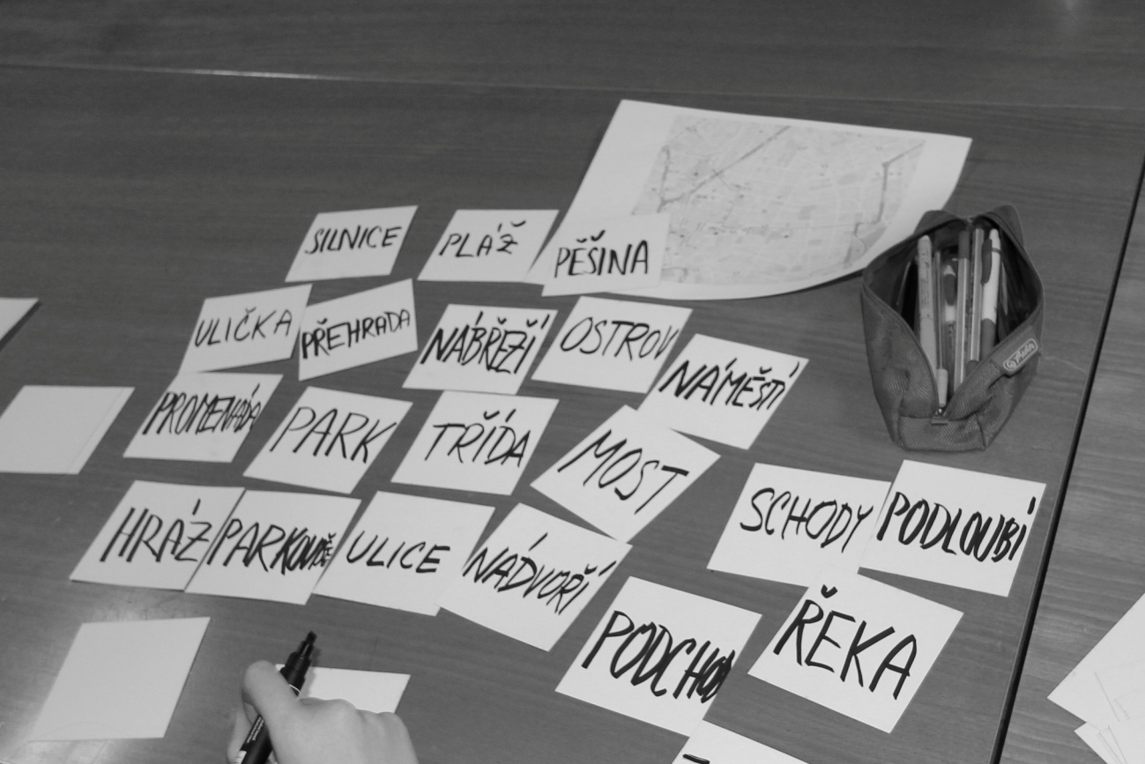

Ukázky karet s označením míst veřejného prostoru vzniklé při prezentacích studentů v aktivitě č. 2.

Obr. č. 4

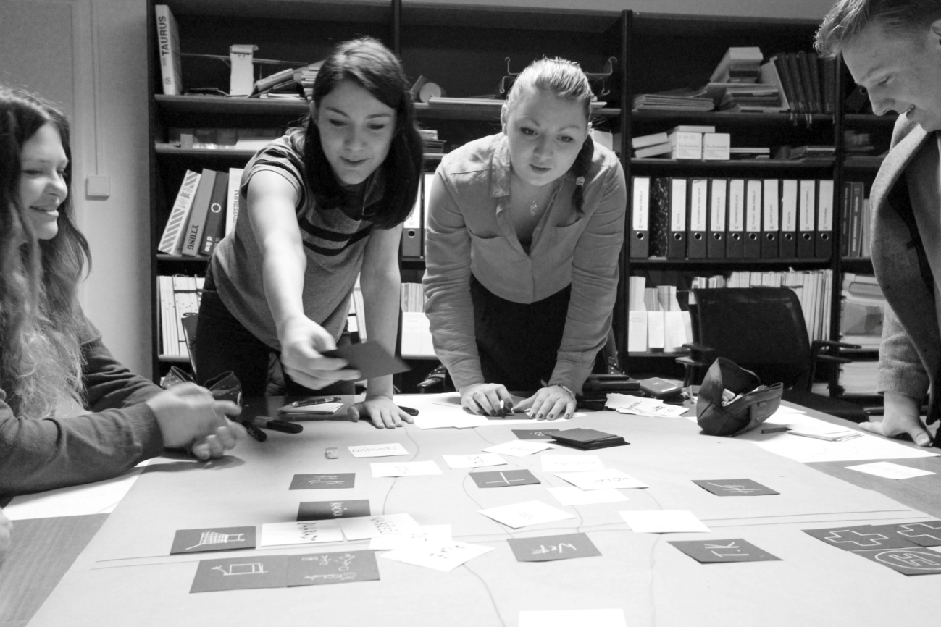

Práce studujících se dvěma druhy karet a vytvořeným nákresem části města. Bílé karty nesou názvy míst veřejného prostoru z předcházející aktivity, černé karty jsou dotvářenými pomocí názvů či piktogramů pro vytvoření urbanistického návrhu města.

6) Problémový výklad

Veřejný prostor
Termín veřejný prostor je téměř výhradně spojen s městem. Myšleno je jím veřejné místo, na které může přijít kdokoli, kdykoli a bez placení. V průběhu historie prošel změnami a vývojem, ale základní charakteristiky si zachovává stále. Předobrazem ideálního veřejného prostoru byla agora ve starořeckém městě - shromaždiště kde se konaly trhy, bohoslužby, vojenská cvičení nebo vyhlašovala se rozhodnutí panovníka. Přístup do agory měli pouze mužští obyvatelé města a proto agoru nemůže považovat za veřejný prostor v dnešním slova smyslu.
Dnešní veřejné prostory pojímají výrazně více funkcí a jsou principiálně demokratičtější. Jsou místa setkávání, obchodu, rekreace - a místa, se kterými se místní obyvatelé výrazně identifikují.

Typy veřejných prostorů
Park je uvědoměním přírody. Je kontaktem na podstatu, matku.
Náměstí je uvědoměním společenství. Je kontaktem na sílu, otce.
Ulice je uvědoměním cesty. Je kontaktem na otevřenost a cíl.
Jan Jehlík, Gordický uzel, Text 2004-2010

Ulice
Místní komunikace v zastavěné části, která je obvykle lemována souvislou zástavbou domů. Jedná se o základní orientační prvek ve městě. Podstata ulice nespočívá v dopravní funkci, ale stejně důležitá a možná důležitější je i náplň a architektonické ztvárnění budov, které ulici lemují.

Náměstí
Náměstí nemá svou definici. Jediným vodítkem tedy může být etymologický slovník: Původ slova je odvozován od slova město. Česká krajina byla a je poseta velkým počtem drobných měst. Samotné slovo město lze spojovat i se slovem místo. Zřetelněji je toto patrné u slova náměstí. Náměstí má být nejenom ve městě, ale rovněž na správném místě (ve struktuře města). Místní pojmenování náměstí se mění v celé Evropě. Celá západní a jižní část popisuje náměstí jako místo (piazza, platz, place). Sever Evropy pojmenovává náměstí jako zemi (torg, torv, tér). Zajímavostí je arabský pojem meydan, který znamená volné (veřejné) prostranství. Na Balkáně popisují náměstí prostřednictvím označení činnost, která je pro balkánské náměstí typická - trg. Výjimky představují polský rynek a také České náměstí. Výjimkou je i německý Ring, které zřejmě odkazuje na dostřednost prvních měst.¹

Městská třída
Vznikla jako široká spojovací radiála procházející městem, obklopená domovní zástavbou a vytvářející prostor, kde se prolíná jak dopravní, tak i společenské využití.

Nábřeží
Spolu s regulací řek a tlakem na intenzívnější využití území podél vodních toků se prostory podél řek postupně staly velmi vyhledávané. Vznikla tak nábřeží jako nový společenský, reprezentační i komunikační prostor města. Nábřeží se původně zastavovala činžovními domy a také reprezentačními vládními a správními budovami - byla tedy vyhledávanými místy ve městě. Ve 20. století se situace nábřeží jako veřejných prostor postupně zhoršovala - bývalé nábřežní promenády se v mnohých městech proměnily spíše v dopravní koridory, odřezávající život města od vodních ploch.²

Park
Nejtypičtějším druhem zelených ploch ve městě, navazujících bezprostředně na obytnou zástavbu, je park. Až do barokního období byly parky a ozdobné budovy pouze součástí feudálních sídel. Parky přístupné veřejnosti se staly obecnějším jevem až počátkem 19. století. Ovlivnily i zahradní a parkovou architekturu, která ve svém formálním projevu navázala jak na takzvaný francouzský park s respektem k principům pravidelných řešení (prototypem jsou např. Versailles), tak i na volněji komponovaný takzvaný anglický park.³ V současnosti jsou parky a zahrady přirozenou součástí moderních měst.

Doporučený zdroj k tématu:
Františák, L. Městská bloková zástavba a její vybrané aspekty. Disertační práce. Dostupné z: http://www.vutium.vutbr.cz/tituly/pdf/ukazka/80-214-2894-5.pdf

Citace
1. Michal Leňo, PRG SQR Pražské náměstí pro 21. století, diplomní seminář. Dostupný z WWW: <https://www.fa.cvut.cz/attachments/BAhbBlsHOgZmSSIdNTEwYWQ5MzU1MDE2NTMyZGZmMjg3YWM4BjoGRVQ/PRG_SQR_MichalLeno_cast1.pdf?sha=11653db7>
2. Hrůza Jiří, Slovník soudobého urbanismu, Praha 1977
3. Hrůza Jiří, Slovník soudobého urbanismu, Praha 1977

Použitá literatura
Frampton Kenneth, Moderní architektura. Kritické dějiny, Praha 2004
Kratochvíl Petr (ed.), Architektura a veřejný prostor, Praha 2013
Camillo Sitte, Stavba měst podle uměleckých zásad, Praha 1995
Gehl Jan, Města pro lidi, Brno 2012
Gehl Jan, Život mezi budovami, Praha 2000
Gehl Jan, Gemzoe Lars, Nové městské prostory, Brno 2002
Sitte Camillo, Stavba měst podle uměleckých zásad, Praha 1995
Kevin Lynch, Obraz města, Praha 2004
Jacobs Jane, Smrt a život amerických velkoměst, Praha 2013
Jacobs Jane, Ekonomie měst, Praha 2013
Hrůza Jiří, Svět měst, Praha 2014
Hrůza Jiří, Města utopistů, Praha 1967
Hrůza Jiří, Slovník soudobého urbanismu, Praha 1977
Hrůza Jiří, Teorie města, Praha 1963
Manuál tvorby veřejných prostranství, Institut plánování a rozvoje hlavního města Prahy 2013.

